PARASITOLOGY
Supplementary Materials
Revisiting the role of dissimilarity of host communities in driving dissimilarity of ectoparasite assemblages: Non-linear vs linear approach
Luther van der Mescht, Irina S. Khokhlova, Elizabeth M. Warburton and Boris R. Krasnov

Appendix 1. Phylogenetic trees for fleas and hosts in four biogeographic realms (in Newick format)
Afrotropics
Fleas
(((((Libyastus_hopkinsi:2,Libyastus_schoutedeni:2,Libyastus_consobrinus:2,(Libyastus_vates:1,Libyastus_duratus:1):1):8,((Paractenopsyllus_vauceli:7,(Paractenopsyllus_viettei:6,(Paractenopsyllus_petiti:5,(Paractenopsyllus_randrianasoloi:4,(Paractenopsyllus_grandidieri:3,(Paractenopsyllus_kerguisteli:2,(Paractenopsyllus_albignaci:1,Paractenopsyllus_pauliani:1):1):1):1):1):1):1):1,Tsaractenus_grenierri:8):2):1,(Xiphiopsylla_lippa:2,(Xiphiopsylla_levis:1,Xiphiopsylla_hyparetes:1):1):9):10,(((((Ctenophthalmus_hopkinsi:1,Ctenophthalmus_particularis:1):16,(Ctenophthalmus_kemmelberg:16,(Ctenophthalmus_arcanus:15,(Ctenophthalmus_eximius:14,(Ctenophthalmus_ansorgei:13,((Ctenophthalmus_calceatus:1,Ctenophthalmus_angolensis:1):11,(Ctenophthalmus_leptodactylus:11,(Ctenophthalmus_cophurus:10,(((Ctenophthalmus_atomus:1,Ctenophthalmus_machadoi:1):1,Ctenophthalmus_francai:2):7,(Ctenophthalmus_bacopus:8,(Ctenophthalmus_phyris:7,(Ctenophthalmus_devignati:6,(Ctenophthalmus_debrauwerei:5,(Ctenophthalmus_vanhoofi:4,(Ctenophthalmus_luberensis:3,((Ctenophthalmus_natalensis:1,Ctenophthalmus_teucqae:1):1,Ctenophthalmus_smithersi:2):1):1):1):1):1):1):1):1):1):1):1):1):1):1):1):1,(Listropsylla_agrippinae:7,(Listropsylla_aricinae:6,((Listropsylla_basilewskyi:1,Listropsylla_dolosa:1):4,(Listropsylla_prominens:4,(((Listropsylla_cerrita:1,Listropsylla_chelura:1):1,Listropsylla_fouriei:2):1,Listropsylla_dorippae:3):1):1):1):1):11):1,(Dinopsyllus_ingens:17,(Dinopsyllus_macrochaetus:16,(Dinopsyllus_echinus:15,(Dinopsyllus_traubi:14,((((((((((((Dinopsyllus_lypusus:2,(Dinopsyllus_abaris:1,Dinopsyllus_ellobius:1):1):1,Dinopsyllus_tenax:3):1,Dinopsyllus_longifrons:4):1,Dinopsyllus_horridus:5):1,Dinopsyllus_dirus:6):1,Dinopsyllus_grypurus:7):1,Dinopsyllus_pringlei:8):1,Dinopsyllus_apistus:9):1,Dinopsyllus_zuluensis:10):1,(Dinopsyllus_tsaratananae:1,Dinopsyllus_brachypecten:1):10):1,Dinopsyllus_flacourti:12):1,(Dinopsyllus_smiti:1,Dinopsyllus_titan:1):12):1):1):1):1):2):1,(Afristivalius_azevedoi:7,(Afristivalius_pirloti:6,(Afristivalius_richardi:5,(Afristivalius_rahmi:4,(((Afristivalius_afer:1,Afristivalius_vancanneyti:1):1,Afristivalius_parilis:2):1,Afristivalius_torvus:3):1):1):1):1):13):1):2,((((Hypsophthalmus_montivagans:2,(Hypsophthalmus_temporis:1,Hypsophthalmus_campestris:1):1):1,(Demeillionia_granti:1,Epirimia_aganippes:1):2):11,((Praopsylla_powelli:1,Cryptopsylla_ingrami:1):12,(Chiastopsylla_roseinnesi:12,(Chiastopsylla_quadrisetis:11,(Chiastopsylla_rossi:10,(((((((((Chiastopsylla_octavii:1,Chiastopsylla_gariepensis:1):1,Chiastopsylla_capensis:2):1,Chiastopsylla_godfreyi:3):1,Chiastopsylla_coraxis:4):1,Chiastopsylla_carus:5):1,Chiastopsylla_mulleri:6):1,Chiastopsylla_pitchfordi:7):1,Chiastopsylla_numae:8):1,Chiastopsylla_nama:9):1):1):1):1):1):8,(Echidnophaga_bradyta:21,(Centetipsylla_madagascariensis:20,((Synopsyllus_girardi:4,(Synopsyllus_robici:3,(Synopsyllus_estradei:2,(Synopsyllus_smiti:1,Synopsyllus_fonquerniei:1):1):1):1):15,(Synosternus_caffer:18,(Parapulex_echinatus:17,(((((((((((((((Xenopsylla_versuta:1,Xenopsylla_pestanai:1):1,Xenopsylla_aequisetosa:2):1,Xenopsylla_nubica:3):1,Xenopsylla_piriei:4):1,Xenopsylla_hipponax:5):1,Xenopsylla_eridos:6):1,Xenopsylla_philoxera:7):1,Xenopsylla_geldenhuysi:8):1,Xenopsylla_phyllomae:9):1,Xenopsylla_frayi:10):1,Xenopsylla_cheopis:11):2,((((((((Xenopsylla_brasiliensis:5,(Xenopsylla_bechuanae:4,(((Xenopsylla_robertsi:1,Xenopsylla_zumpti:1):1,Xenopsylla_angolensis:2):1,((Xenopsylla_mulleri:1,Xenopsylla_jorgei:1):1,(Xenopsylla_silvai:1,Xenopsylla_trifaria:1):1):1):1):1):1,Xenopsylla_sarodes:6):1,Xenopsylla_cornigera:7):1,Xenopsylla_hamula:8):1,Xenopsylla_georychi:9):1,Xenopsylla_torta:10):1,Xenopsylla_crinita:11):1,Xenopsylla_scopulifer:12):1):1,Xenopsylla_humilis:14):1,(Xenopsylla_sulcata:4,(Xenopsylla_petteri:3,((Xenopsylla_demeilloni:1,Xenopsylla_davisi:1):1,Xenopsylla_lobengulai:2):1,Xenopsylla_hirsuta:3):1):11):1,(Xenopsylla_erilli:1,Xenopsylla_cryptonella:1):15):1):1):1):1):1):1):1):1;

Hosts
(((((((((((Hybomys_univittatus:1,Stochomys_longicaudatus:1):7,((Arvicanthis_rufinus:4,((Aethomys_chrysophilus:1,Aethomys_kaiseri:1):2,(Aethomys_thomasi:2,(Aethomys_hindei:1,Aethomys_bocagei:1):1):1):1):3,((((Grammomys_dolichurus:1,Grammomys_ibeanus:1):1,Thallomys_paedulcus:2):1,(Thamnomys_venustus:1,Micaelamys_namaquensis:1):2):3,(Rhabdomys_pumilio:5,((Dasymys_nudipes:1,Dasymys_incomtus:1):3,((Pelomys_campanae:1,Pelomys_fallax:1):2,((Lemniscomys_griselda:1,Lemniscomys_rosalia:1,Lemniscomys_striatus:1):1,(Arvicanthis_nairobae:1,Arvicanthis_niloticus:1):1):1):1):1):1):1):1):1,Oenomys_hypoxanthus:9):1,(Otomys_denti:5,((((Otomys_angoniensis:1,Otomys_irroratus:1):1,Otomys_anchietae:2):1,Otomys_saundersiae:3):1,(Parotomys_brantsii:3,(Parotomys_littledalei:2,(Myotomys_unisulcatus:1,Myotomys_sloggetti:1):1):1):1):1):5):1,(((Mus_minutoides:1,Mus_triton:1):1,Mus_musculus:2):4,((Hylomyscus_denniae:1,Praomys_delectorum:1):4,(((Myomyscus_angolensis:2,(Mastomys_coucha:1,Mastomys_erythroleucus:1,Mastomys_natalensis:1):1):1,(Zelotomys_hildegardeae:1,Zelotomys_woosnami:1):2):1,(Malacomys_longipes:2,(Praomys_morio:1,Praomys_jacksoni:1):1):2):1):1):5):1,(Rattus_rattus:1,Rattus_norvegicus:1):11):1,(Tachyoryctes_ruandae:9,((((Mystromys_albicaudatus:1,Petromyscus_collinus:1):4,(Cricetomys_gambianus:4,(((Saccostomus_mearnsi:1,Saccostomus_campestris:1):1,Steatomys_pratensis:2):1,(Malacothrix_typica:2,(Dendromus_mystacalis:1,Dendromus_nyikae:1):1):1):1):1):1,((Eliurus_majori:2,(Eliurus_myoxinus:1,Eliurus_tanala:1):1):1,((Macrotarsomys_bastardi:1,Macrotarsomys_ingens:1):1,(Hypogeomys_antimena:1,Nesomys_rufus:1):1):1):3):2,(((((Lophuromys_flavopunctatus:1,Lophuromys_aquilus:1):1,Lophuromys_sikapusi:2):1,Lophuromys_woosnami:3):1,Acomys_kempi:4):3,((Desmodillus_auricularis:5,(((Gerbilliscus_afra:2,(Gerbilliscus_validus:1,Gerbilliscus_leucogaster:1):1):1,Gerbilliscus_brantsii:3,Gerbilliscus_kempi:3):1,(Gerbillurus_paeba:1,Gerbillurus_vallinus:1):3):1):1,(Taterillus_emini:1,Taterillus_gracilis:1):5):1):1):1):4):1,(Cryptomys_hottentotus:2,Bathyergus_suillus:2):12):1,((Graphiurus_microtis:1,Graphiurus_murinus:1,Graphiurus_ocularis:1,Graphiurus_platyops:1):4,(((Paraxerus_palliatus:1,Paraxerus_boehmi:1,Paraxerus_cepapi:1,Paraxerus_vexillarius:1):2,(Heliosciurus_ruwenzori:2,(Funisciurus_anerythrus:1,Funisciurus_pyrropus:1,Funisciurus_congicus:1,Funisciurus_carruthersi:1):1):1):1,(Xerus_inauris:1,Xerus_princeps:1):3):1):10):1,(((Hemicentetes_semispinosus:1,Tenrec_ecaudatus:1,Setifer_setosus:1):2,(Oryzorictes_tetradactylus:2,(Microgale_talazaci:1,Microgale_dobsoni:1):1):1):6,((((((((Crocidura_flavescens:1,Crocidura_hirta:1):1,Crocidura_poensis:2):1,Crocidura_hildegardeae:3):1,Crocidura_luna:4):1,Crocidura_nigrofusca:5,Crocidura_jacksoni:5):1,Suncus_murinus:6):1,(Sylvisorex_granti:1,Scutisorex_somereni:1):6):1,(Myosorex_cafer:1,Myosorex_varius:1):7):1):7):1,((Elephantulus_brachyrhynchus:2,(Elephantulus_intufi:1,Elephantulus_rupestris:1):1):1,Macroscelides_proboscideus:3):14);

Nearctic
Fleas
(((((((((((Thrassis_pandorae:1,Thrassis_bacchi:1,Thrassis_francisi:1,Thrassis_aridis:1,Thrassis_stanfordi:1,Thrassis_fotas:1,Thrassis_petiolatus:1,Thrassis_acamantis:1):5,(((((Oropsylla_arctomys_:1,Oropsylla_idahoensis:1,Oropsylla_rupestris:1):1,Oropsylla_montana:2):1,Oropsylla_oregonensis:3):1,(((Oropsylla_bruneri:1,Oropsylla_hirsuta:1):1,Oropsylla_labis:2):1,Oropsylla_tuberculata:3):1):1,((Spicata_rara:1,Spicata_comis:1):1,(Foxella_ignota:1,Dactylopsylla_bluei:1):1):3):1):1,(Amaradix_euphorbi:1,Amaradix_bitterrootensis:1):6):2,(Pleochaetis_exilis:8,(((((Megabothris_acerbus:1,Megabothris_asio:1):3,((Eumolpianus_fornacis:1,Eumolpianus_cyrturus:1):2,((Megabothris_groenlandicus:1,Megabothris_abantis:1):1,(Megabothris_quirini:1,Megabothris_clantoni:1):1):1):1):1,Aetheca_wagneri:5):1,(Eumolpianus_eumolpi:2,(Opisodasys_keeni:1,Opisodasys_nesiotus:1):1):4):1,(Ceratophyllus_ciliatus:1,Ceratophyllus_vison:1):6):1):1):1,((((((Orchopeas_neotomae:1,Orchopeas_caedens:1):1,(Orchopeas_nepos:1,Orchopeas_latens:1):1):1,(Orchopeas_howardi:1,Orchopeas_leucopus:1):2):1,Orchopeas_sexdentatus:4):1,(Opisodasys_vesperalis:1,Opisodasys_pseudarctomys:1):4):1,(Amalaraeus_penicilliger:2,(Malaraeus_sinomus:1,Malaraeus_telchinus:1):1):4):4):1,Jellisonia_ironsi:11):2,Amphalius_runatus:13):1,Dolichopsyllus_stylosus:14):1,((((((Peromyscopsylla_hesperomys:1,Peromyscopsylla_draco:1):1,Peromyscopsylla_scotti:2):1,Peromyscopsylla_selenis:3):1,Peromyscopsylla_catatina:4):1,Peromyscopsylla_hamifer:5):1,Ctenophyllus_armatus:6):9):2,(((((Stenistomera_macrodactyla:1,Stenistomera_hubbardi:1):1,Stenistomera_alpina:2):1,(Anomiopsyllus_falsicalifornicus:1,Anomiopsyllus_amphibolus:1):2):8,((((((Epitedia_wenmanni:2,(Epitedia_stewarti:1,Epitedia_scapani:1):1):1,Epitedia_cavernicola:3):1,Epitedia_stanfordi:4):1,Epitedia_faceta:5):2,(((((Catallagia_decipiens:2,(Catallagia_charlottensis:1,Catallagia_sculleni:1):1):1,Catallagia_mathesoni:3):1,Catallagia_luski:4):1,Catallagia_borealis:5):1,Catallagia_dacenkoi:6):1):3,(((((((((Meringis_hubbardi:1,Meringis_shannoni:1):1,Meringis_jamesoni:2):1,Meringis_parkeri:3):1,Meringis_rectus:4):1,Meringis_arachis:5):1,Meringis_cummingi:6):1,Meringis_dipodomys:7):1,Meringis_nidi:8):1,((Phalacropsylla_allos:1,Phalacropsylla_oregonensis:1):2,((Delotelis_telegoni:1,Delotelis_hollandi:1):1,(Tamiophila_grandis:1,Neopsylla_inopina:1):1):1):6):1):1):2,((Carteretta_carteri:1,Carteretta_clavata:1):11,(((((Hystrichopsylla_dippiei:1,Hystrichopsylla_schefferi:1):1,Hystrichopsylla_occidentalis:2):1,(Atyphloceras_bishopi:2,(Atyphloceras_echis:1,Atyphloceras_multidentatus:1):1):1):1,Callistopsyllus_terinus:4):7,(Stenoponia_americana:10,((Conorhinopsylla_stanfordi:5,(Megarthroglossus_bisetis:4,(Megarthroglossus_spenceri:3,(Megarthroglossus_divisus:2,(Megarthroglossus_becki:1,Megarthroglossus_procus:1):1):1):1):1):4,((((Nearctopsylla_princei:2,(Nearctopsylla_martyoungi:1,Nearctopsylla_hyrtaci:1):1):2,Nearctopsylla_traubi:4):1,Nearctopsylla_jordani:5):3,(((Corypsylla_ornata:1,Corypsylla_jordani:1):1,Corypsylla_kohlsi:2):5,(Trichopsylloides_oregonensis:5,((((Rhadinopsylla_fraterna:1,Rhadinopsylla_orama:1):1,Rhadinopsylla_multidenticulata:2):1,Rhadinopsylla_heiseri:3):1,Rhadinopsylla_sectilis:4):1):2):1):1):1):1):1):1):4):1,(Doratopsylla_blarinae:2,(Corrodopsylla_hamiltoni:1,Corrodopsylla_curvata:1):1):16):1;

Hosts
((((((((((Oryzomys_palustris:1,Sigmodon_hispidus:1):10,(((((((((Peromyscus_eremicus:1,Peromyscus_californicus:1):1,Peromyscus_crinitus:2):2,(Peromyscus_leucopus:3,(Peromyscus_gossypinus:2,(Peromyscus_maniculatus:1,Peromyscus_polionotus:1):1):1):1):1,((Peromyscus_pectoralis:1,Peromyscus_floridanus:1):2,(Peromyscus_boylii:2,(Peromyscus_nasutus:1,Peromyscus_truei:1):1):1):2):1,(Reithrodontomys_humulis:1,Reithrodontomys_megalotis:1):5):1,Baiomys_taylori:7):1,Onychomys_leucogaster:8):1,Ochrotomys_nuttalli:9):1,(Neotoma_stephensi:6,(((((Neotoma_albigula:1,Neotoma_floridana:1):1,Neotoma_micropus:2):1,Neotoma_mexicana:3):1,Neotoma_cinerea:4):1,(Neotoma_fuscipes:1,Neotoma_lepida:1):4):1):4):1):1,((Phenacomys_intermedius:1,Dicrostonyx_groenlandicus:1):10,(Ondatra_zibethicus:10,(Synaptomys_cooperi:9,((Clethrionomys_gapperi:1,Clethrionomys_californicus:1):7,(Lemmiscus_curtatus:7,((((Microtus_californicus:1,Microtus_richardsoni:1):1,(Microtus_chrotorrhinus:1,Microtus_pinetorum:1):1):3,(Microtus_oregoni:4,(Microtus_longicaudus:3,((Microtus_townsendi:1,Microtus_canicaudus:1):1,(Microtus_pennsylvanicus:1,Microtus_montanus:1):1):1):1):1):1,Microtus_ochrogaster:6):1):1):1):1):1):1):1,(Mus_musculus:2,(Rattus_norvegicus:1,Rattus_rattus:1):1):11):1,(Napaeozapus_insignis:3,((Zapus_princeps:1,Zapus_trinotatus:1):1,Zapus_hudsonius:2):1):11):1,((((Perognathus_longimembris:2,(Perognathus_flavus:1,Perognathus_merriami:1):1):1,Perognathus_parvus:3):1,Perognathus_apache:4):5,((Microdipodops_megacephalus:7,((Perognathus_hispidus:1,Perognathus_californicus:1):5,(((Dipodomys_merriami:1,Dipodomys_elator:1):3,(((Dipodomys_venustus:1,Dipodomys_agilis:1):1,Dipodomys_microps:2):1,Dipodomys_ordii:3):1):1,Dipodomys_spectabilis:5):1):1):1,(((Thomomys_bottae:1,Thomomys_townsendi:1):1,(Thomomys_mazama:1,Thomomys_talpoides:1):1):1,(Geomys_bursarius:1,Geomys_pinetis:1):2):5):1):6):1,((((((((Spermophilus_washingtoni:1,Spermophilus_townsendii:1):2,((Spermophilus_beldingi:1,Spermophilus_armatus:1):1,(Spermophilus_richardsonii:1,Spermophilus_columbianus:1):1):1):4,(Spermophilus_tridecemlineatus:6,(Spermophilus_spilosoma:5,(Spermophilus_franklinii:4,(Cynomys_ludovicianus:3,(Cynomys_parvidens:2,(Cynomys_gunnisoni:1,Cynomys_leucurus:1):1):1):1):1):1):1):1,(Marmota_monax:1,Marmota_flaviventris:1):7):1,((Spermophilus_beecheyi:1,Spermophilus_variegatus:1):1,Spermophilus_lateralis:2):7):1,Ammospermophilus_leucurus:10):1,(((Tamias_striatus:1,Tamias_townsendi:1):1,Tamias_amoenus:2):1,((Tamias_merriami:1,Tamias_minimus:1):1,Tamias_quadrivittatus:2):1):8):1,(((Tamiasciurus_hudsonicus:1,Tamiasciurus_douglasi:1):2,((Sciurus_carolinensis:1,Sciurus_niger:1):1,Sciurus_griseus:2):1):1,(Glaucomys_sabrinus:1,Glaucomys_volans:1):3):8):4):1,Aplodontia_rufa:17):1,Ochotona_princeps:18):1,((Condylura_cristata:4,(Neurotrichus_gibbsii:3,(Scalopus_aquaticus:2,(Scapanus_townsendii:1,Scapanus_orarius:1,Scapanus_latimanus:1):1):1):1):5,(((((Sorex_cinereus:4,((Sorex_vagrans:1,Sorex_ornatus:1):2,((Sorex_pacificus:1,Sorex_bendirii:1):1,(Sorex_obscurus:1,Sorex_palustris:1):1):1):1):1,Sorex_fumeus:5):1,Sorex_arcticus:6):1,(Sorex_merriami:1,Sorex_trowbridgei:1):6):1,(Blarina_brevicauda:1,Cryptotis_parva:1):7):1):10):1;

Neotropics
Fleas
(((((((Plusaetis_smiti:1,Plusaetis_equatoris:1,Plusaetis_dolens:1):2,(Jellisonia_johnsonae:2,(Kohlsia_traubi:1,Kohlsia_tiptoni:1,Kohlsia_keenani:1,Kohlsia_graphis:1):1):1):1,Orchopeas_howardi:4):1,Baculomeris_altmani:5):22,((((Hectopsylla_suarezi:1,Hectopsylla_cypha:1):1,(Hectopsylla_gracilis:1,Hectopsylla_eskeyi:1):1):1,Tunga_caecata:3):23,(((Listronius_fortis:1,Listronius_ulus:1,Listronius_plesiomorphus:1):14,(Ectinorus_onychius:14,(Ectinorus_galeanus:13,(Ectinorus_splendidus:12,(Ectinorus_curvatus:11,Ectinorus_ineptus:11,((((((((Ectinorus_ixanus:1,Ectinorus_hapalus:1):2,Ectinorus_spiculatus:3):1,Ectinorus_nomisis:4):2,Ectinorus_sentus:6):1,Ectinorus_setosicornis:7):1,(Ectinorus_cocyti:1,Ectinorus_chilensis:1):7):1,Ectinorus_martini:9):1,Ectinorus_levipes:10):1):1):1):1):1):10,(((((((((Tetrapsyllus_rhombus:1,Tetrapsyllus_amplus:1):1,Tetrapsyllus_corfidii:2):1,Tetrapsyllus_simulans:3):1,Tetrapsyllus_contortix:4):1,Tetrapsyllus_maulinus:5):2,Tetrapsyllus_tantillus:7):1,(Tetrapsyllus_elutus:1,Tetrapsyllus_bleptus:1):7):1,Tetrapsyllus_satyrus:9):15,(((((((((((((((((((((((Polygenis_rimatus:1,Polygenis_brachinus:1):1,Polygenis_occidentalis:2):1,Polygenis_acodontis:3):1,Polygenis_litargus:4):1,Polygenis_tripus:5):1,Polygenis_bohlsi:6):1,Polygenis_platensis:7):1,Polygenis_versuta:8):1,Polygenis_peronis:9):1,Polygenis_dunni:10):1,Polygenis_roberti:11):1,Polygenis_impavidus:12):1,Polygenis_pradoi:13):1,Polygenis_puelche:14):1,Polygenis_frustratus:15):1,Polygenis_atopus:16):1,Polygenis_massoiai:17):1,Polygenis_pygaerus:18):1,Polygenis_axius:19):1,(Polygenis_thurmani:2,(Polygenis_nitidus:1,Polygenis_lakoi:1):1):18):1,Polygenis_klagesi:21):1,(Rhopalopsyllus_lutzi:3,(Rhopalopsyllus_lugubris:2,(Rhopalopsyllus_cacicus:1,Rhopalopsyllus_australis:1):1):1):19):1,((Tiamastus_cavicola:1,Tiamastus_callens:1):1,Tiamastus_gallardoi:2):21):1):1):1):1):1,(((Adoratopsylla_intermedia:3,(Adoratopsylla_dilecta:2,(Adoratopsylla_antiquorum:1,Adoratopsylla_bisetosa:1):1):1):1,(Pulex_echidnophagoides:2,(Cediopsylla_spillmanni:1,Hoplopsyllus_glacialis:1):1):2):4,((((Strepsylla_dalmati:2,(Ctenoparia_topali:1,Ctenoparia_jordani:1,Ctenoparia_intermedia:1,Ctenoparia_inopinata:1):1):1,Wenzella_yunkeri:3):3,((((Neotyphloceras_rosenbergi:1,Neotyphloceras_crassispina:1):1,Chiliopsylla_allophyla:2):2,(Agastopsylla_hirsutior:3,(Agastopsylla_nylota:2,(Agastopsylla_pearsoni:1,Agastopsylla_boxi:1):1):1):1):1,(Cleopsylla_vidua:1,Ctenidiosomus_traubi:1,Ctenidiosomus_rex:1):4):1):1,(Scolopsyllus_colombianus:3,(Delostichus_phyllotis:2,(Delostichus_octomyos:1,Delostichus_coxalis:1):1):1):4):1):20):1,(((Plocopsylla_wilesi:4,Plocopsylla_viracocha:4,Plocopsylla_thor:4,Plocopsylla_phyllisae:4,Plocopsylla_fuegina:4,Plocopsylla_diana:4,Plocopsylla_crypta:4,Plocopsylla_athena:4,Plocopsylla_consobrina:4,(Plocopsylla_wolffsohni:3,(Plocopsylla_enderleini:2,(Plocopsylla_ulysses:1,Plocopsylla_achilles:1):1):1):1,Plocopsylla_pallas:4,Plocopsylla_silewi:4,Plocopsylla_reigi:4,Plocopsylla_lewisi:4):1,(Nonnapsylla_rothschildi:3,((Tiarapsylla_titschacki:1,Tiarapsylla_argentina:1):1,Craneopsylla_minerva:2):1):2):1,(((Sphinctopsylla_tolmera:1,Sphinctopsylla_diomedes:1):1,Sphinctopsylla_inca:2):1,Sphinctopsylla_ares:3):3):23):1;

Hosts
((((((((((((Aepeomys_lugens:6,(((Rhipidomys_couesi:1,Rhipidomys_venezuelae:1,Rhipidomys_venustus:1):3,((Rhipidomys_mastacalis:2,(Rhipidomys_latimanus:1,Rhipidomys_macconnelli:1):1):1,Rhipidomys_fulviventer:3):1):1,(Chilomys_instans:2,(Thomasomys_cinereiventer:1,Thomasomys_bombycinus:1,Thomasomys_aureus:1,Thomasomys_hylophilus:1,Thomasomys_laniger:1,Thomasomys_vestitus:1):1):3):1):5,(((Scapteromys_tumidus:1,Scapteromys_aquaticus:1):1,(Blarinomys_breviceps:1,Brucepattersonius_griserufescens:1):1):8,(((Oxymycterus_nasutus:2,(Oxymycterus_quaestor:1,Oxymycterus_rufus:1):1):1,(Oxymycterus_roberti:1,Oxymycterus_hispidus:1,Oxymycterus_dasytrichus:1):2):6,((((Necromys_obscurus:1,Necromys_lasiurus:1):1,Necromys_urichi:2):1,Thalpomys_lasiotis:3):5,(Thaptomys_nigrita:7,((Deltamys_kempi:1,Akodon_serrensis:1):5,(((Akodon_mollis:3,((Akodon_simulator:1,Akodon_neocenus:1):1,Akodon_albiventer:2):1):1,(Akodon_iniscatus:2,(Akodon_dolores:1,Akodon_molinae:1):1):2):1,(((Akodon_spegazzinii:1,Akodon_lutescens:1):1,(Akodon_montensis:1,Akodon_cursor:1):1):1,Akodon_azarae:3):2):1):1):1):1):1):1):1,(Chibchanomys_trichotis:3,(Sigmodon_alstoni:2,(Sigmodon_peruanus:1,Sigmodon_hispidus:1):1):1):9):1,((Zygodontomys_brevicauda:8,(((((Oryzomys_albigularis:2,(Handleyomys_fuscatus:1,Oryzomys_alfaroi:1):1):2,(Oryzomys_subflavus:3,(Oryzomys_megacephalus:2,(Oryzomys_russatus:1,Oryzomys_lamia:1):1):1):1):1,Oryzomys_xantheolus:5):1,Oecomys_concolor:6):1,((((Neacomys_minutus:1,Neacomys_tenuipes:1):1,Oryzomys_balneator:2):2,(Oligoryzomys_eliurus:3,((Oligoryzomys_longicaudatus:1,Oligoryzomys_flavescens:1):1,(Oligoryzomys_destructor:1,Oligoryzomys_nigripes:1):1):1):1):1,(Holochilus_brasiliensis:3,(Nectomys_squamipes:2,(Sigmodontomys_alfari:1,Melanomys_caliginosus:1):1):1):2):2):1):2,(((Reithrodon_auritus:2,(Delomys_dorsalis:1,Delomys_sublineatus:1):1):5,((Auliscomys_sublimis:1,Auliscomys_boliviensis:1):5,(Wiedomys_pyrrhorhinos:5,((((Abrothrix_longipilis:1,Abrothrix_xanthorhinus:1):1,Abrothrix_olivaceus:2):1,(Abrothrix_sanborni:1,Abrothrix_andinus:1):2):1,(Chelemys_macronyx:1,Geoxus_valdivianus:1):3):1):1):1):2,(Andinomys_edax:8,(((Calomys_lepidus:1,Calomys_musculinus:1):2,(Calomys_expulsus:2,(Calomys_venustus:1,Calomys_callosus:1):1):1):4,((((Auliscomys_micropus:1,Loxodontomys_micropus:1):1,Chinchillula_sahamae:2):3,(Phyllotis_osilae:4,((Phyllotis_amicus:1,Phyllotis_andium:1):2,(Phyllotis_darwini:2,(Phyllotis_osgoodi:1,Phyllotis_xanthopygus:1):1):1):1):1):1,(((Eligmodontia_morgani:1,Eligmodontia_puerulus:1):1,Eligmodontia_typus:2):1,(Graomys_centralis:1,Graomys_griseoflavus:1):2):3):1):1):1):1):3):1,((((Irenomys_tarsalis:2,(Euneomys_mordax:1,Euneomys_chinchilloides:1):1):1,Euneomys_petersoni:3):1,(Akodon_bogotensis:1,Juliomys_pictipes:1):3):1,((Scotinomys_teguina:1,Scotinomys_xerampelinus:1):3,((Peromyscus_mexicanus:1,Isthmomys_flavidus:1):2,((Reithrodontomys_mexicanus:1,Reithrodontomys_creper:1):1,Reithrodontomys_sumichrasti:2):1):1):1):9):1,(Mus_musculus:2,(Rattus_rattus:1,Rattus_norvegicus:1):1):13):1,(Nyctomys_sumichrasti:1,Tylomys_panamensis:1):15):1,(Liomys_adspersus:3,(Heteromys_desmarestianus:2,(Heteromys_australis:1,Heteromys_anomalus:1):1):1):14):1,(((((Ctenomys_maulinus:4,(Ctenomys_fulvus:3,((Ctenomys_magellanicus:1,Ctenomys_colburni:1):1,Ctenomys_haigi:2):1):1):2,(Octomys_mimax:5,(Octodontomys_gliroides:4,((Spalacopus_cyanus:2,(Aconaemys_porteri:1,Aconaemys_fuscus:1):1):1,(Octodon_degus:1,Octodon_bridgesi:1):2):1):1):1):1,((Euryzygomatomys_spinosus:4,(Trinomys_paratus:3,((Trinomys_iheringi:1,Trinomys_dimidiatus:1):1,Trinomys_gratiosus:2):1):1):1,(Thrichomys_apereoides:3,(Hoplomys_gymnurus:2,(Proechimys_guyannensis:1,Proechimys_semispinosus:1):1):1):2):2):1,(Abrocoma_cinerea:1,Abrocoma_bennetti:1):7):1,(((Cavia_porcellus:1,Cavia_aperea:1):1,Galea_spixii:2):1,(Lagidium_viscacia:1,Lagidium_peruanum:1):2):6):9):1,(Sciurus_igniventris:1,Sciurus_granatensis:1,Sciurus_aestuans:1):18):1,Cryptotis_thomasi:20):1,((Caenolestes_fuliginosus:1,Rhyncholestes_raphanurus:1):8,(Dromiciops_gliroides:8,((((Chironectes_minimus:3,((Didelphis_albiventris:1,Didelphis_aurita:1):1,(Philander_frenatus:1,Philander_opossum:1):1):1):1,Metachirus_nudicaudatus:4):2,(((Marmosops_incanus:1,Marmosops_paulensis:1):1,Gracilinanus_agilis:2):3,(Thylamys_velutinus:4,(Thylamys_sponsorius:3,(Thylamys_cinderella:2,(Thylamys_pusilla:1,Thylamys_elegans:1):1):1):1):1):1):1,((Marmosa_robinsoni:1,Marmosa_murina:1):3,(((Monodelphis_iheringi:1,Monodelphis_americana:1):1,Monodelphis_dimidiata:2):1,Monodelphis_brevicaudata:3):1):3):1):1):12):1;

Palearctic
Fleas
(((((Tarsopsylla_octodecimdentata:11,(Myoxopsylla_jordani:10,(Amphalius_runatus:9,((((((Nosopsyllus_philippovi:1,Nosopsyllus_fasciatus:1):1,Nosopsyllus_consimilis:2):1,Nosopsyllus_fidus:3):1,Nosopsyllus_mokrzeckyi:4):1,((((Nosopsyllus_aralis:1,Nosopsyllus_monstrosus:1):1,Nosopsyllus_turkmenicus:2):1,(Nosopsyllus_iranus:1,Nosopsyllus_laeviceps:1):2):1,Nosopsyllus_tersus:4):1):3,(Rostropsylla_daca:7,((((Oropsylla_ilovaiskii:1,Oropsylla_silantiewi:1):1,Oropsylla_asiatica:2):1,(Amalaraeus_penicilliger:1,Amalaraeus_arvicolae:1):2):3,(((Citellophilus_trispinus:2,(Citellophilus_transcaucasicus:1,Citellophilus_tesquorum:1):1):2,(((Callopsylla_caspia:1,Callopsylla_saxatilis:1):1,Callopsylla_semenovi:2):1,(Ceratophyllus_indages:1,Ceratophyllus_sciurorum:1):2):1):1,(Paramonopsyllus_scalonae:4,(Megabothris_turbidus:3,(Megabothris_rectangulatus:2,(Megabothris_calcarifer:1,Megabothris_walkeri:1):1):1):1):1):1):1):1):1):1):1):3,((((((Mesopsylla_hebes:1,Mesopsylla_tuschkan:1):1,Mesopsylla_apscheronica:2):1,Mesopsylla_eucta:3):1,Mesopsylla_lenis:4):1,Desertopsylla_rothschildi:5):8,((((Peromyscopsylla_bidentata:1,Peromyscopsylla_tikhomirovae:1):1,Peromyscopsylla_ostsibirica:2):1,(Peromyscopsylla_fallax:1,Peromyscopsylla_silvatica:1):2):9,(((((((((((Amphipsylla_dumalis:1,Amphipsylla_georgica:1):1,Amphipsylla_longispina:2):1,Amphipsylla_schelkovnikovi:3):1,Amphipsylla_argoi:4):1,Amphipsylla_kuznetzovi:5):1,Amphipsylla_vinogradovi:6):1,Amphipsylla_primaris:7):1,Amphipsylla_kalabukhovi:8):1,Amphipsylla_parthiana:9):1,(Amphipsylla_sibirica:2,(Amphipsylla_prima:1,Amphipsylla_rossica:1):1):8):1,((Pectinoctenus_nemorosa:1,Pectinoctenus_pavlovskii:1):4,(Leptopsylla_algira:4,(Leptopsylla_taschenbergi:3,(Leptopsylla_sicistae:2,(Leptopsylla_segnis:1,Leptopsylla_nana:1):1):1):1):1):6):1):1):1):1,((((((((Frontopsylla_elata:1,Frontopsylla_elatoides:1):1,Frontopsylla_hetera:2):1,Frontopsylla_semura:3):1,Frontopsylla_wagneri:4):1,((Frontopsylla_ornata:1,Frontopsylla_protera:1):1,Frontopsylla_macrophthalma:2):3):1,((Ophthalmopsylla_praefecta:1,Ophthalmopsylla_volgensis:1):1,(Ophthalmopsylla_karakum:1,Ophthalmopsylla_kiritschenkovi:1):1):4):1,(((Ctenophyllus_armatus:1,Ctenophyllus_subarmatus:1):1,Ochotonobius_hirticrus:2):1,(Phaenopsylla_tiflovi:1,Phaenopsylla_kopetdag:1):2):4):1,(((((((Paradoxopsyllus_integer:1,Paradoxopsyllus_repandus:1):1,Paradoxopsyllus_dashidorzhii:2):1,Paradoxopsyllus_scorodumovi:3):1,Paradoxopsyllus_microphthalmus:4):1,Paradoxopsyllus_kalabukhovi:5):1,Paradoxopsyllus_hesperius:6):1,Paradoxopsyllus_teretifrons:7):1):7):6,((((((((((((((((((((Ctenophthalmus_arvalis:1,Ctenophthalmus_breviatus:1):1,Ctenophthalmus_assimilis:2):1,Ctenophthalmus_teres:3):1,Ctenophthalmus_wagneri:4):1,Ctenophthalmus_congener:5):1,(Ctenophthalmus_uncinatus:1,Ctenophthalmus_obtusus:1):5):1,Ctenophthalmus_hypanis:7):1,Ctenophthalmus_orientalis:8):1,Ctenophthalmus_secundus:9):1,Ctenophthalmus_bogatschevi:10):1,Ctenophthalmus_euxinicus:11):1,Ctenophthalmus_shovi:12):1,Ctenophthalmus_pisticus:13):1,(Ctenophthalmus_golovi:1,Ctenophthalmus_kirschenblatti:1):13):1,(((Ctenophthalmus_agyrtes:1,Ctenophthalmus_proximus:1):1,Ctenophthalmus_solutus:2):1,Ctenophthalmus_bisoctodentatus:3):12):1,Ctenophthalmus_dolichus:16):1,Ctenophthalmus_dilatatus:17):1,(Ctenophthalmus_fissurus:2,(Ctenophthalmus_acuminatus:1,Ctenophthalmus_inornatus:1):1):16):1,(((Palaeopsylla_caucasica:1,Palaeopsylla_kohauti:1):1,Palaeopsylla_similis:2):1,(Palaeopsylla_vartanovi:1,Palaeopsylla_soricis:1):2):16):1,((((Catallagia_fetisovi:1,Catallagia_ioffi:1):1,Catallagia_dacenkoi:2):6,(((((((Neopsylla_mana:1,Neopsylla_teratura:1):1,Neopsylla_setosa:2):1,Neopsylla_pleskei:3):1,Neopsylla_acanthina:4):1,Neopsylla_bidentatiformis:5):1,Neopsylla_galea:6):1,Neopsylla_abagaitui:7):1):4,(((((Hystrichopsylla_microti:1,Hystrichopsylla_satunini:1):1,(Hystrichopsylla_orientalis:1,Hystrichopsylla_talpae:1):1):1,Atyphloceras_nuperus:3):1,(Wagnerina_schelkovnikovi:2,(Wagnerina_longicauda:1,Wagnerina_antiqua:1):1):2):7,(((((Stenoponia_tripectinata:1,Stenoponia_ivanovi:1):1,Stenoponia_conspecta:2):1,Stenoponia_vlasovi:3):1,(Coptopsylla_lamellifer:2,(Coptopsylla_olgae:1,Coptopsylla_bairamaliensis:1):1):2):6,(((((((((Rhadinopsylla_integella:1,Rhadinopsylla_pseudodahurica:1):1,Rhadinopsylla_angusta:2):1,Rhadinopsylla_altaica:3):1,Rhadinopsylla_isacantha:4):1,Rhadinopsylla_rothschildi:5):1,Rhadinopsylla_pentacantha:6):1,Rhadinopsylla_dahurica:7):1,Rhadinopsylla_li:8):1,(Rhadinopsylla_ucrainica:1,Rhadinopsylla_cedestis:1):8):1):1):1):8):1):1,(((Doratopsylla_dampfi:1,Doratopsylla_dasycnema:1):1,Corrodopsylla_birulai:2):6,(Echidnophaga_oschanini:7,(Synosternus_longispinus:6,((Xenopsylla_cheopis:1,Xenopsylla_nesokiae:1):4,(Xenopsylla_hirtipes:4,(Xenopsylla_nuttalli:3,((Xenopsylla_gerbilli:1,Xenopsylla_persica:1):1,(Xenopsylla_conformis:1,Xenopsylla_skrjabini:1):1):1):1):1):1):1):1):14):1;

Hosts
((((((((((Allactaga_elater:1,Allactaga_major:1):1,Allactaga_severtzovi:2):1,Allactaga_sibirica:3):1,Pygeretmus_pumilio:4):1,(Dipus_sagitta:1,Eremodipus_lichtensteini:1):4):1,(Sicista_betulina:2,(Sicista_tianshanica:1,Sicista_subtilis:1):1):4):10,(Myospalax_aspalax:15,(Calomyscus_mystax:14,((((((((Apodemus_peninsulae:1,Apodemus_agrarius:1):5,(Apodemus_mystacinus:5,(Apodemus_fulvipectus:4,(((Apodemus_flavicollis:1,Apodemus_arianus:1):1,Apodemus_uralensis:2):1,Apodemus_sylvaticus:3):1):1):1):1,Micromys_minutus:7):1,(Rattus_rattus:1,Rattus_norvegicus:1):7):1,Mus_musculus:9):1,Nesokia_indica:10):1,((Meriones_tamariscinus:6,(Meriones_persicus:5,((((Meriones_unguiculatus:1,Meriones_meridianus:1):1,Meriones_libycus:2):1,Meriones_vinogradovi:3):1,Meriones_tristrami:4):1):1):1,Rhombomys_opimus:7):4):2,((((((Allocricetulus_curtatus:1,Allocricetulus_eversmanni:1):1,Cricetus_cricetus:2):1,(Cricetulus_barabensis:1,Cricetulus_migratorius:1):2):1,Mesocricetus_brandti:4):1,(Phodopus_campbelli:1,Phodopus_sungorus:1):4):7,(Myopus_schisticolor:11,((Alticola_semicanus:4,(((Myodes_rufocanus:1,Myodes_glareolus:1):1,Myodes_frater:2):1,Myodes_rutilus:3):1):6,((Arvicola_terrestris:3,((Ellobius_talpinus:1,Ellobius_tancrei:1):1,Prometheomys_schaposchnikowi:2):1):6,((Eolagurus_przewalskii:1,Lagurus_lagurus:1):7,(((Chionomys_nivalis:1,Chionomys_roberti:1):5,(Microtus_oeconomus:5,((Microtus_agrestis:2,(Blanfordimys_afghanus:1,Lasiopodomys_brandtii:1):1):2,((Microtus_majori:2,(Microtus_subterraneus:1,Microtus_tatricus:1):1):1,((Microtus_arvalis:1,Microtus_transcaspicus:1):1,(Microtus_schidlovskii:1,Microtus_socialis:1):1):1):1):1):1):1,Microtus_gregalis:7):1):1):1):1):1):1):1):1):1):1,((((((Marmota_baibacina:1,Marmota_bobak:1):1,Marmota_sibirica:2):4,(Spermophilus_undulatus:5,((Spermophilus_major:1,Spermophilus_fulvus:1):3,(Spermophilus_xanthoprymnus:3,((Spermophilus_pygmaeus:1,Spermophilus_erythrogenys:1):1,Spermophilus_suslicus:2):1):1):1):1):1,Spermophilopsis_leptodactylus:7):1,((Sciurus_anomalus:1,Sciurus_vulgaris:1):1,Pteromys_volans:2):6):1,((Dryomys_nitedula:1,Muscardinus_avellanarius:1):1,Myoxus_glis:2):7):8):1,(((Ochotona_hyperborea:1,Ochotona_pallasi:1):1,Ochotona_daurica:2):1,Ochotona_pusilla:3):15):1,(((Talpa_altaica:1,Talpa_europaea:1):1,Talpa_caucasica:2):6,(((Crocidura_leucodon:1,Crocidura_suaveolens:1):1,Diplomesodon_pulchellum:2):5,((Sorex_alpinus:5,(((Sorex_arcticus:2,(Sorex_araneus:1,Sorex_daphaenodon:1):1):1,(Sorex_isodon:2,(Sorex_roboratus:1,Sorex_caecutiens:1):1):1):1,(Sorex_minutissimus:1,Sorex_minutus:1):3):1):1,((Neomys_anomalus:1,Neomys_fodiens:1):1,Neomys_teres:2):4):1):1):11);
Appendix 2. Rug plots of I-splines with error bands (bootstrapped standard deviations).
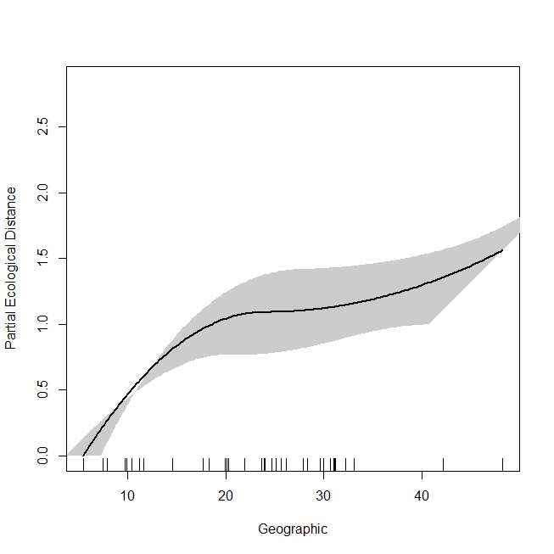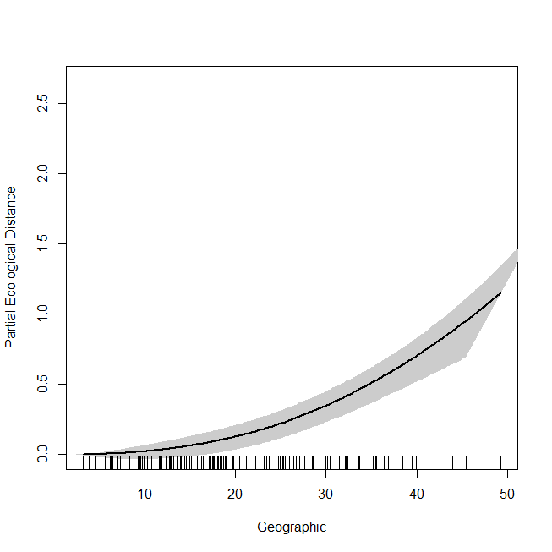
Nearctic
Afrotropics
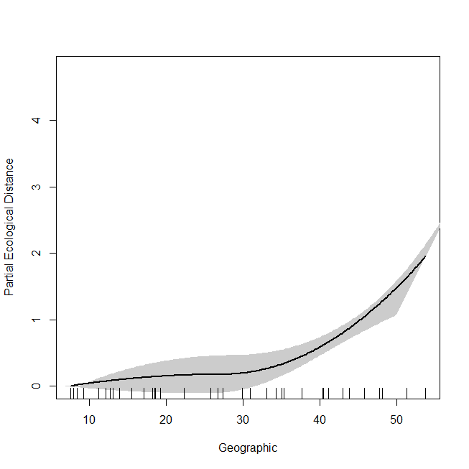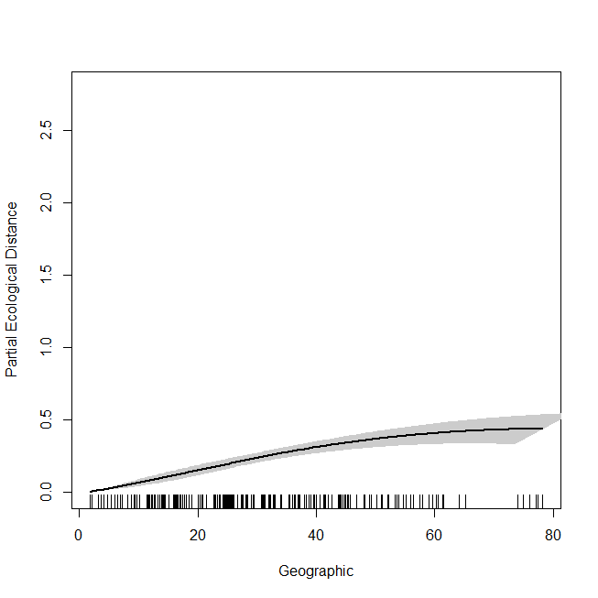
Neotropics
Palearctic
Fig. S1. Generalized dissimilarity model-fitted I-spline (partial regression fit) of geographic distance as a predictor of flea compositional dissimilarity in four biogeographic realms.
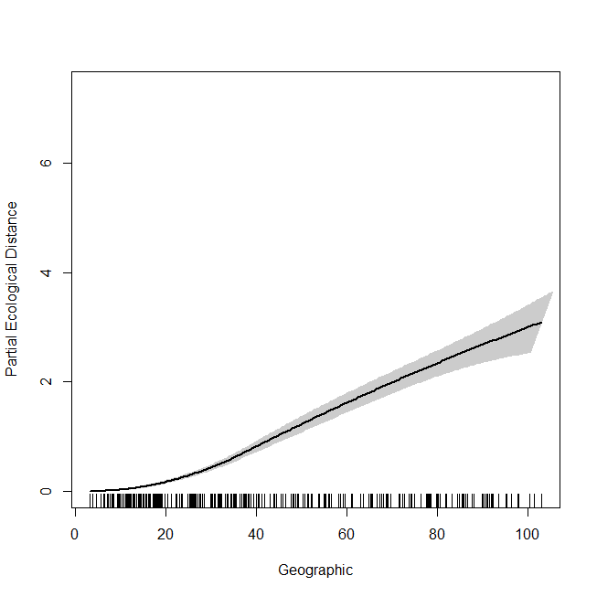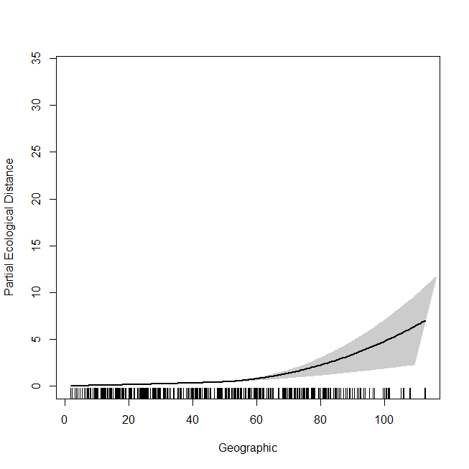
Old World
New World
Fig. S2. Generalized dissimilarity model-fitted I-spline (partial regression fit) of geographic distance as a predictor of flea compositional dissimilarity in two hemispheres.
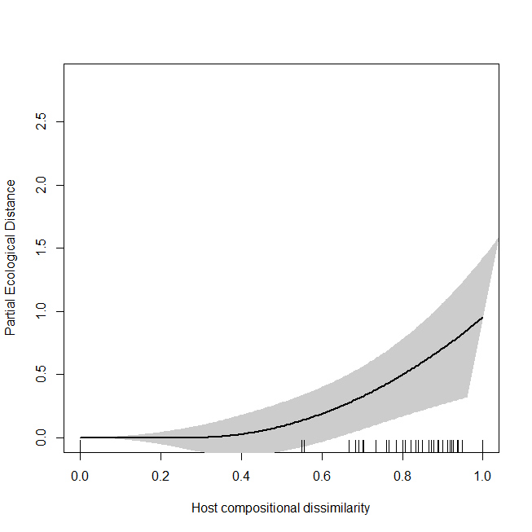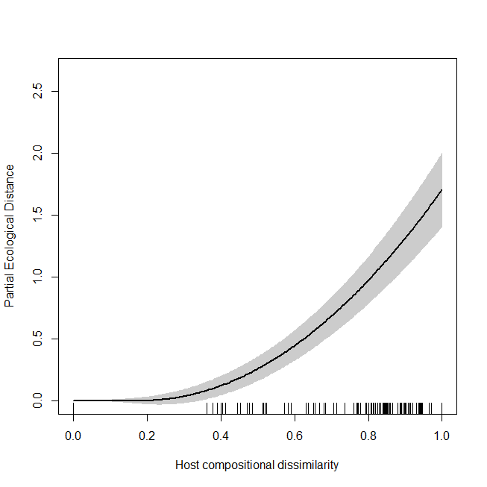
Nearctic
Afrotropics
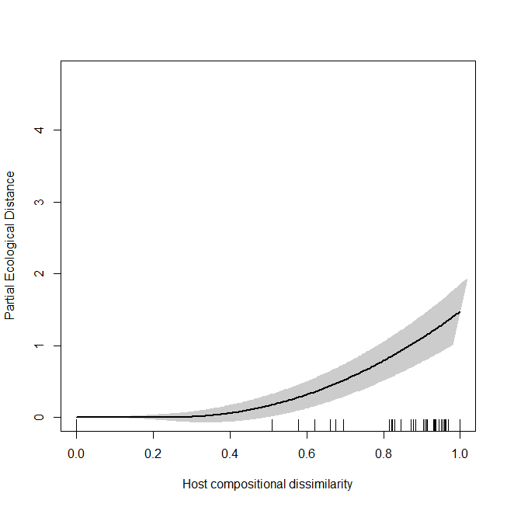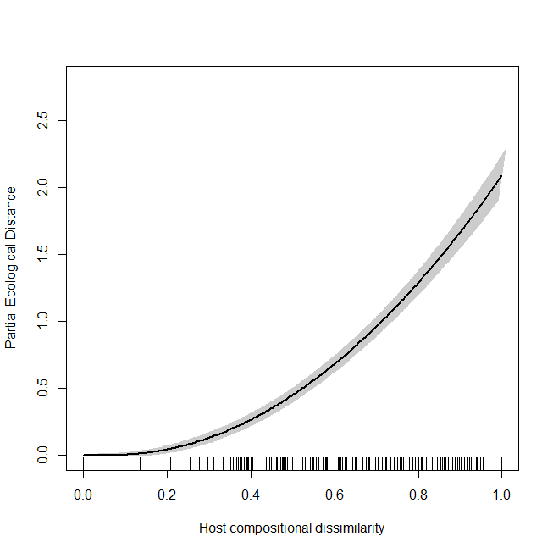
Palearctic
Neotropics
Fig. S3. Generalized dissimilarity model-fitted I-spline (partial regression fit) with error bands (+/- one standard deviation) of host compositional dissimilarity as a predictor of flea compositional dissimilarity in four biogeographic realms.
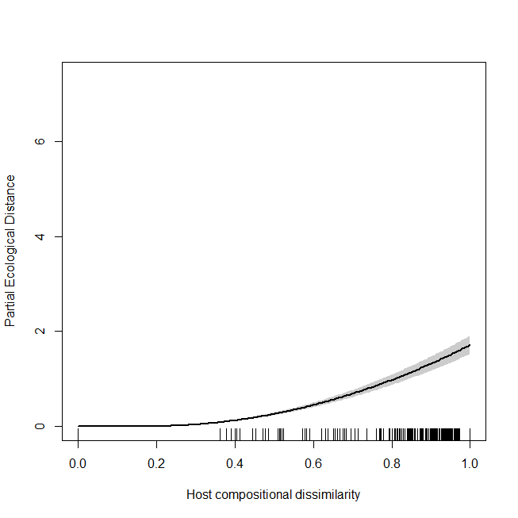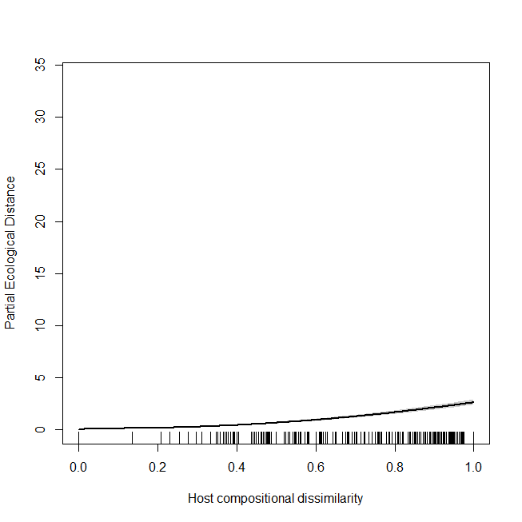
Old World
New World
Fig. S4. Generalized dissimilarity model-fitted I-spline (partial regression fit) with error bands (+/- one standard deviation) of host compositional dissimilarity as a predictor of flea compositional dissimilarity in four biogeographic realms and two hemispheres.
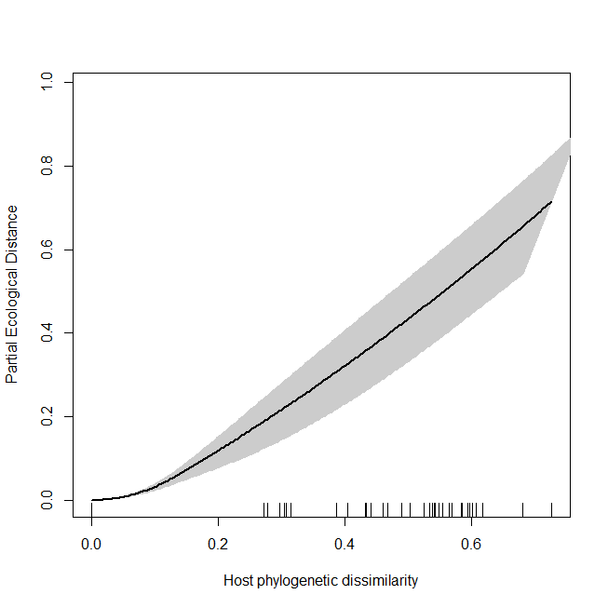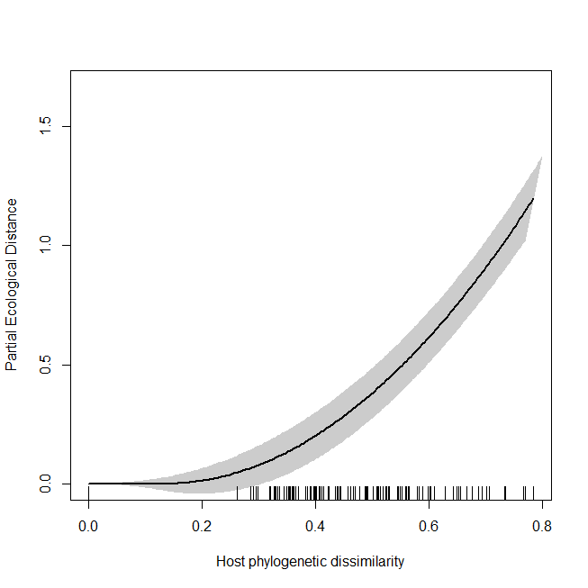
Nearctic
Afrotropics
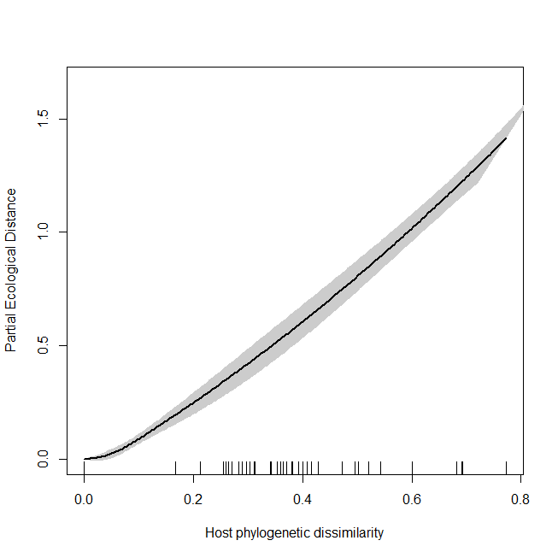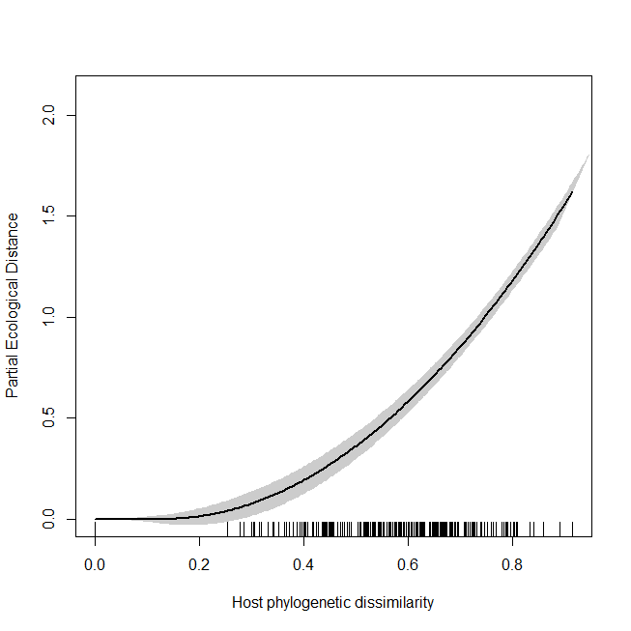
Palearctic
Neotropics
Fig. S5. Generalized dissimilarity model-fitted I-spline (partial regression fit) with error bands (+/- one standard deviation) of host phylogenetic dissimilarity as a predictor of flea phylogenetic dissimilarity in four biogeographic realms.
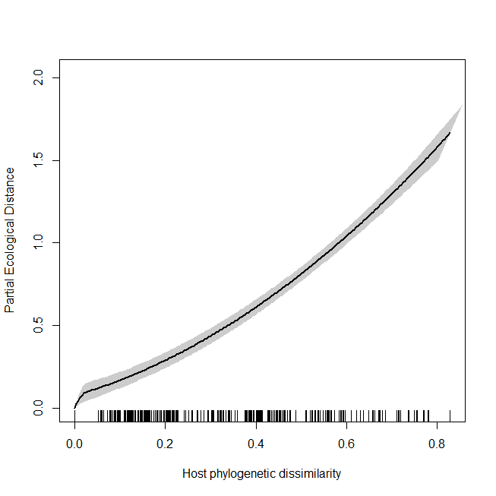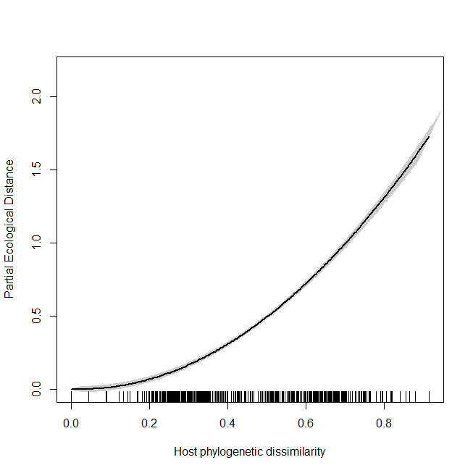
Old World
New World
Fig. S6. Generalized dissimilarity model-fitted I-spline (partial regression fit) with error bands (+/- one standard deviation) of host phylogenetic dissimilarity as a predictor of flea phylogenetic dissimilarity in two hemispheres.

